Котёл состоит из трёх основных разборных частей: механизированная топочная камера, теплообменник с механической чисткой и бункера. В процессе эксплуатации котла из загрузочного бункера в автоматическом режиме топливо поступает в механизированную топочную камеру, в которой происходит горение с последующим удалением перегоревших отходов в зольный контейнер. В котле отсутствует колосниковая решётка.
Бункер: расположен над топкой. Объём бункера позволяет работать 20-24 часа работы котла в номинальном режиме на одной загрузке. Топливо из бункера в топку поступает по мере сжигания топлива в топке, благодаря силе тяжести. Подачу топлива в бункер можно организовать как ручным способом, так и механизированным.
Топка: сделана из жаропрочной котловой стали. Корпус топочной камеры представляет собой сварную конструкцию, у которой боковые стенки, дно, задняя стенка, а также внутренние перегородки, выполнены с двойными стенками, образующими единую полость, по которой циркулирует нагреваемая в котле вода. Таким образом, топка полностью водоохлаждаема, что даёт возможность сжигать высококалорийные марки угля - антрацит, тощий, кокс. Уголь лежит на водоохлаждаемом листе, просыпаться ему некуда, а значит можно использовать уголь мелкой фракции что дополнительно уменьшает затраты на топливо. Для поддержания горения используется дымосос. Топка снабжена механизмом подачи угля/уборки золы - толкателем.
Теплообменник: сделан из цельнотянутой трубы, специальной марки стали (09Г2С). Любой твердотопливный котёл необходимо чистить, особенно это касается части теплообменника. В противном случае продукты горения осаждаются на стенках теплообменника, что препятствует теплообмену и снижает КПД на десятки процентов. Частота чистки зависит от используемого вида топлива и конструкции теплообменника и в среднем составляет 1 раз в 2 недели. Теплообменники котлов Лугатерм снабжены автоматизированной/механизированной чисткой теплообменника. В каждой из сотен труб установлена пружина/турбулизатор приводимая в действие мотор-редуктором. Теплообменник чистится по несколько раз в час, а не 2 раза в месяц в лучшем случае.
История создания: примерно сто лет назад, ещё в дореволюционное время профессор К.В. Кирш изучал схемы горения для различных видов топлива, в том числе для антрацита. Его труды были столь значимы, что его именем был назван теплотехнический институт. Спустя долгое время, в 2008 году, изучив рынок топлива и котельного оборудования, директор ЧП "Локомотив-Сервис" в лице Никулина Владимира Ивановича совместно с командой котельщиков-профессионалов приняли решение создать производство автоматических котлов работающих на антраците. Тогда, имея огромный опыт в проектировании котельного оборудования, главный конструктор Коротких Ю.Б. обратился к трудам Кирша. Работы были изучены и послужили научной основой для создания топки позволяющей эффективно и надёжно сжигать антрацит. Команда из 12 инженеров за один год создала технические условия, чертежи опытно-экспериментального котла мощностью 130 кВт, а уже давно работающее производство с лёгкостью произвело котёл для испытаний. В последствии целый модельный ряд котлов был испытан и сертифицирован. Начиная с 2013 года, с целью создания специализированного предприятия, проектирование, производство и продажа котельного оборудования перевели на "ЛЗТО "Лугетарм" (Украина). С 2018 года открыто производство в России, город Донецк, Ростовская область. Так, на сегодняшний день производится 9 основных моделей автоматических твердотопливных котлов на базе которых модельный ряд расширен до 13 позиций мощностью от 40 кВт до 3.0 МВт успешно эксплуатирующиеся в коттеджах, офисах, заводах, складах, тепличных комбинатах и других площадях. Получено множество патентов, в том числе Евразийские.
Другие автоматизированные котлы работающие на антраците:

1. Производства США - разработка примерно 50 летней давности. Работают в автоматическом режиме. Несколько производителей, модельный ряд как правило состоит из 2-4 моделей от 30 кВт до 70 кВт. Нет чистки теплообменника, устаревший алгоритм сжигания топлива, как правило применяются колосники.
2. Производства Германии (Omnical) - производятся предприятием с историей в более чем 500 лет. Модельный ряд - мощность от 440 кВт до 2.5 МВт. Единственные котлы в мире имеющие сходство с котлами Лугатерм (применена аналогичная схема горения). Лугатерм также производит односекционные и двухсекционные котлы, однако при детальном изучении котлы отличаются друг от друга не только внешним видом но и конструктивными особенностями.
Котлы Лугатерм имеют совершенно другие углы склонов, расположение угля в топке. Двухсекционный котёл в случае Лугатерм устроен абсолютно по другому принципу.

Как, например, в автомобилестроении, применялись общие принципы в проектировании - но в конечном итоге машины друг от друга отличаются. Уникальность оборудования Лугатерм подтверждена множеством патентов на полезную модель промышленный образец в Украине и России.

Односекционный котёл Двухсекционный котёл
Carbocal (Omnical) Carbocal (Omnical)

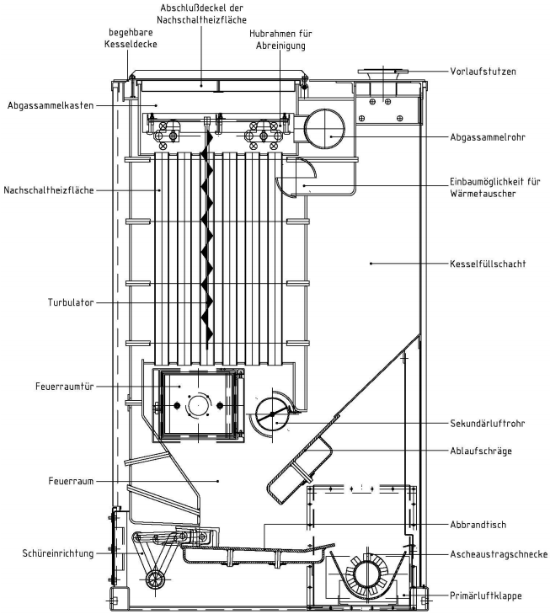
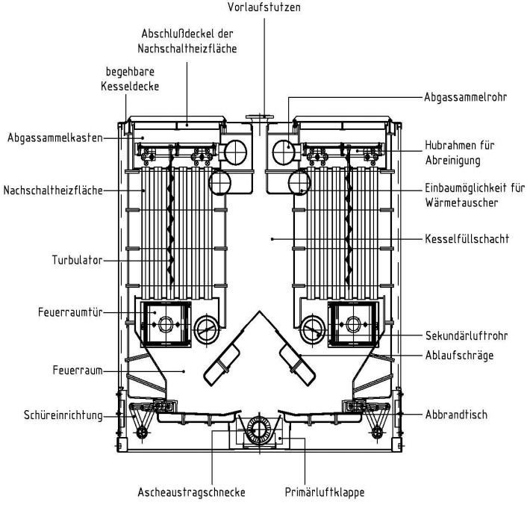

Вес и стоимость 440 кВт котла производства Германии сопоставима с массой и стоимостью Mercedes S600.

3. Остальные котлы, как правило, спроектированы под сжигание различных видов топлива - пеллет и других марок угля. Не бывает котлов способных работать на множестве видов топлива качественно и в автоматическом режиме. Так, например, некоторые производители котлов с ретортной горелкой заявляют о возможности сжигать антрацит. Учитывая высокую температуру горения +2000-2200С° и неприспособленность используемых конструкционных материалов к таким температурам, данное заявление остаётся таковым лишь на бумаге.
Ниже представлены внешний вид, устройство и принцип работы котлов производства Лугатерм более подробно.

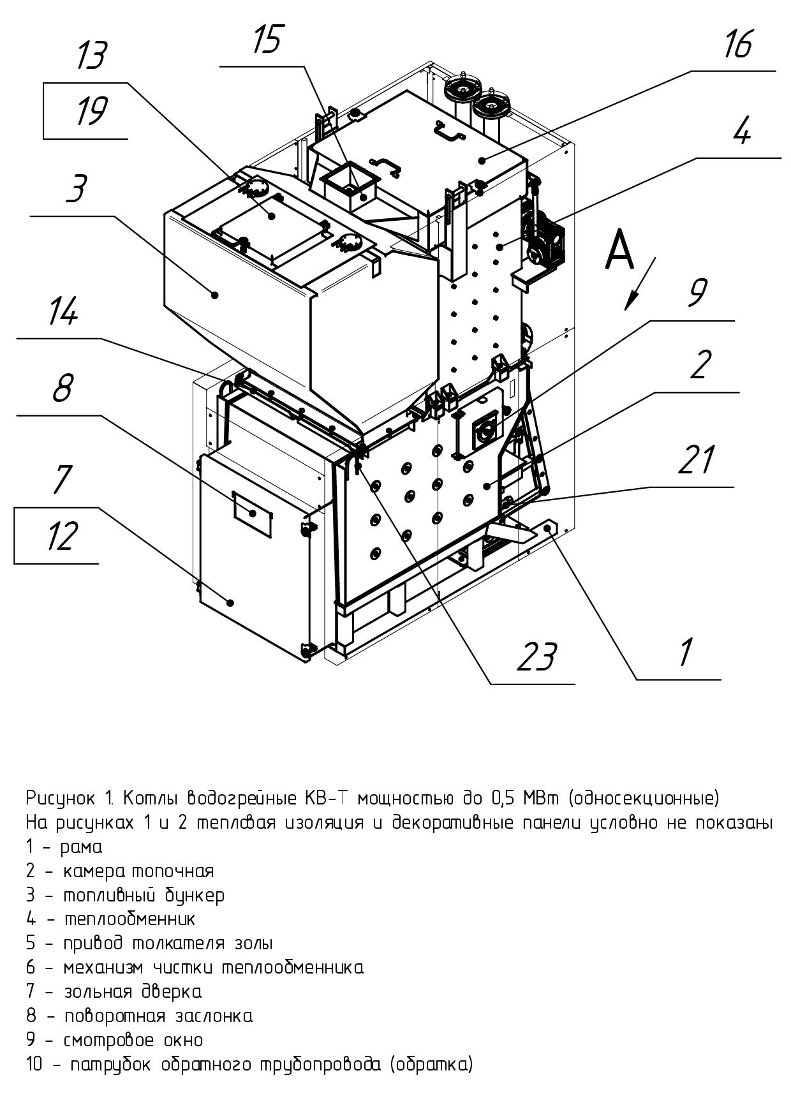
5. УСТРОЙСТВО И ПРИНЦИП РАБОТЫ КОТЛА
5.1 Котел модели КВ-Т состоит из следующих основных узлов (рисунок 1, 2, 3 и 4): рамы 1, камеры топочной 2, топливного бункера 3, теплообменника 4, привода толкателя золы 5, механизма автоматической чистки теплообменника 6.
5.2 В нижней части рамы 1 установлен привод толкателя золы 5.
На раме 1 смонтирована камера топочная 2, имеющая на передней стенке зольную дверку 7 и поворотную заслонку 8 - для подачи первичного воздуха в топку.
Поворотная заслонка 8 открывается/закрывается автоматически под действием воздуха, принудительно всасываемого в топку котла дымососом.
На боковой стенке камеры топочной 2 расположено смотровое окно 13 из термостойкого стекла.
Корпус камеры топочной 2 представляет собой сварную конструкцию, у которой
боковые стенки, дно, задняя стенка, а также внутренние перегородки, выполнены с двойными стенками, образующими единую полость, по которой циркулирует нагреваемая в котле вода.
5.3 Толкатель золы 5 предназначен для автоматического удаления из топочной
камеры 2 сгоревшего угля в виде золы и шлака в зольный ящик 12.
Зольный ящик 12 установлен внутри топочной камеры 2.

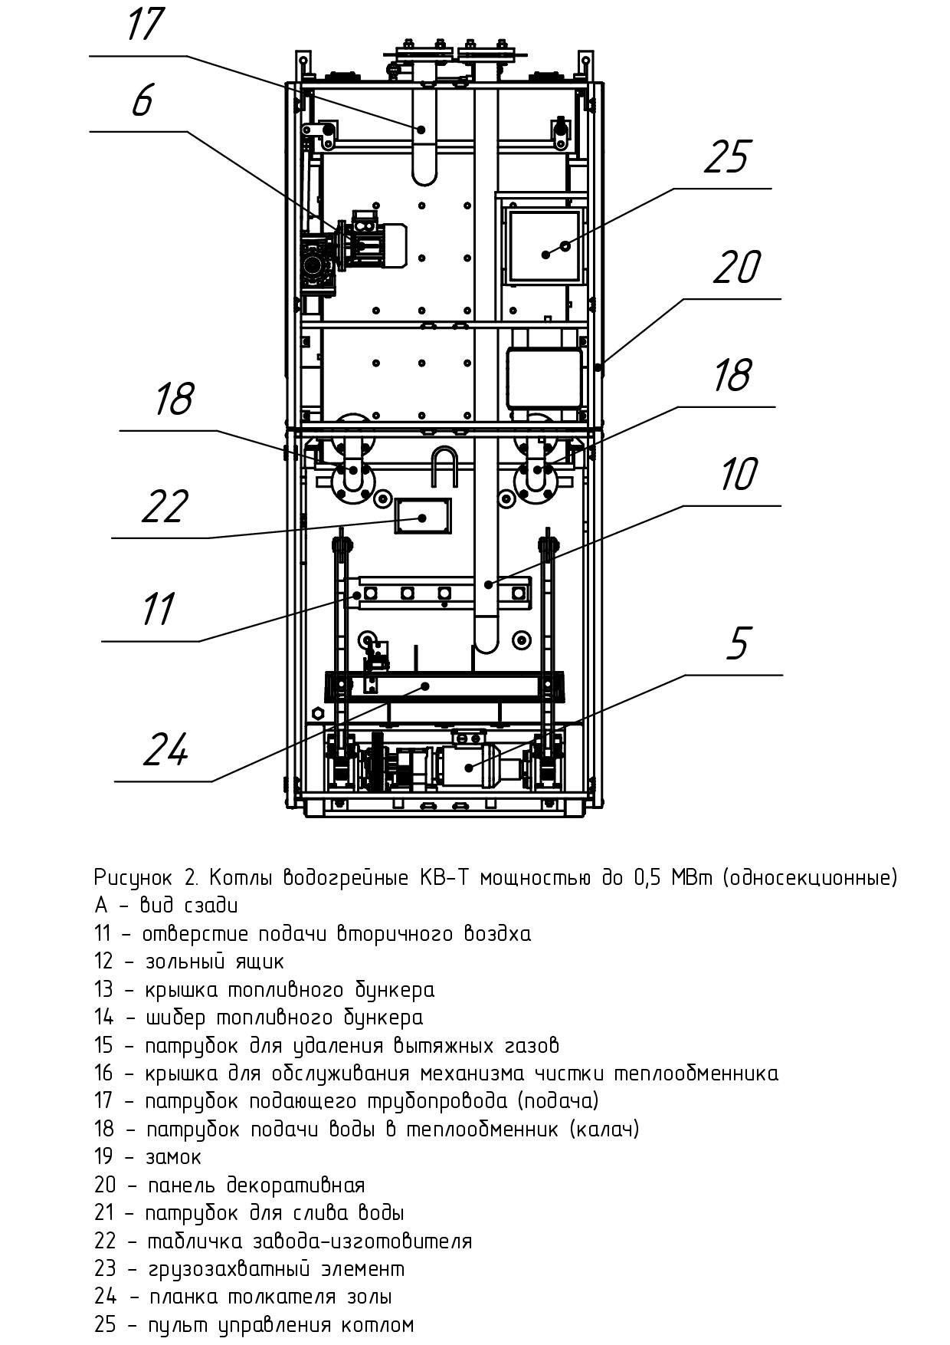
5.4 Топливный бункер 3 установлен сверху на камеру топочную 2. В верхней части
бункера имеется люк для загрузки топлива, закрывающийся крышкой топливного бункера 13.
Уголь из бункера 3 поступает самотеком на площадку сгорания (дно) камеры топочной 2.
5.5 Теплообменник 4 установлен сверху на камеру топочную 2. Теплообменник 4 представляет собой прямоугольную емкость для воды, с вертикально расположенными внутри рядами труб для прохода дымовых газов из топливной камеры 2.
Сверху теплообменник 4 закрыт съемной крышкой 16.
Под крышкой 16 находится, входящая в состав механизма автоматической чистки теплообменника 6, подвижная рамка с висящими на ней турбулизаторами (спиралями), каждый из которых вставлен в соответствующую дымоотводящую трубу теплообменника 4. Турбулизаторы совершают возвратно-поступательное движение внутри дымоотводящих труб, посредством рамки-решетки, которая через рычажный механизм приводится в движение электроприводом механизма 6.
Назначение турбулизаторов - повышение эффективности передачи тепла и очистка дымоотводящих труб от сажистых отложений.
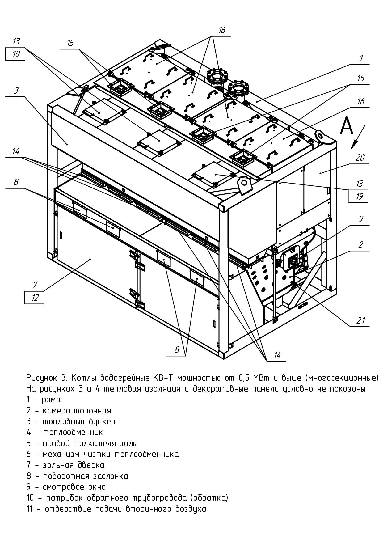
С задней стенки теплообменника 4 выведен патрубок 17 ( в бок или вверх) - для присоединения к котлу подающего трубопровода системы отопления.
Водная полость камеры топочной 2 соединена с водной полостью теплообменника 4 патрубками подачи воды в теплообменник 18.
5.6 Дверки и крышки котла по периметру уплотнены прокладками, изготовленными из теплостойкого шнура.
Дверки и крышки котла установлены на шарнирных петлях (кроме съемной крышки теплообменника 4) и закрываются замками 19.
5.7 Все поверхности котла, имеющие повышенную температуру наружных стенок,
теплоизолированы полотном из минеральной ваты, облицованы металлическими декоративными панелями 20, которые и формируют внешний вид котла.
5.8 В комплект поставки котла (по согласованию с заказчиком) входит дымосос. Дымосос предназначен для принудительного всасывания воздуха в топку котла, отсоса дымовых газов, образующихся при сгорании угля (т.е. создания тяги в котле) и выброса дымовых газов в дымовую трубу котельной.
5.9 На подающей трубе может быть установлена группа безопасности котла, в составе: манометр, автоматический воздухоотводчик и предохранительный клапан, которая поставляется по желанию заказчика согласно контракта на поставку.
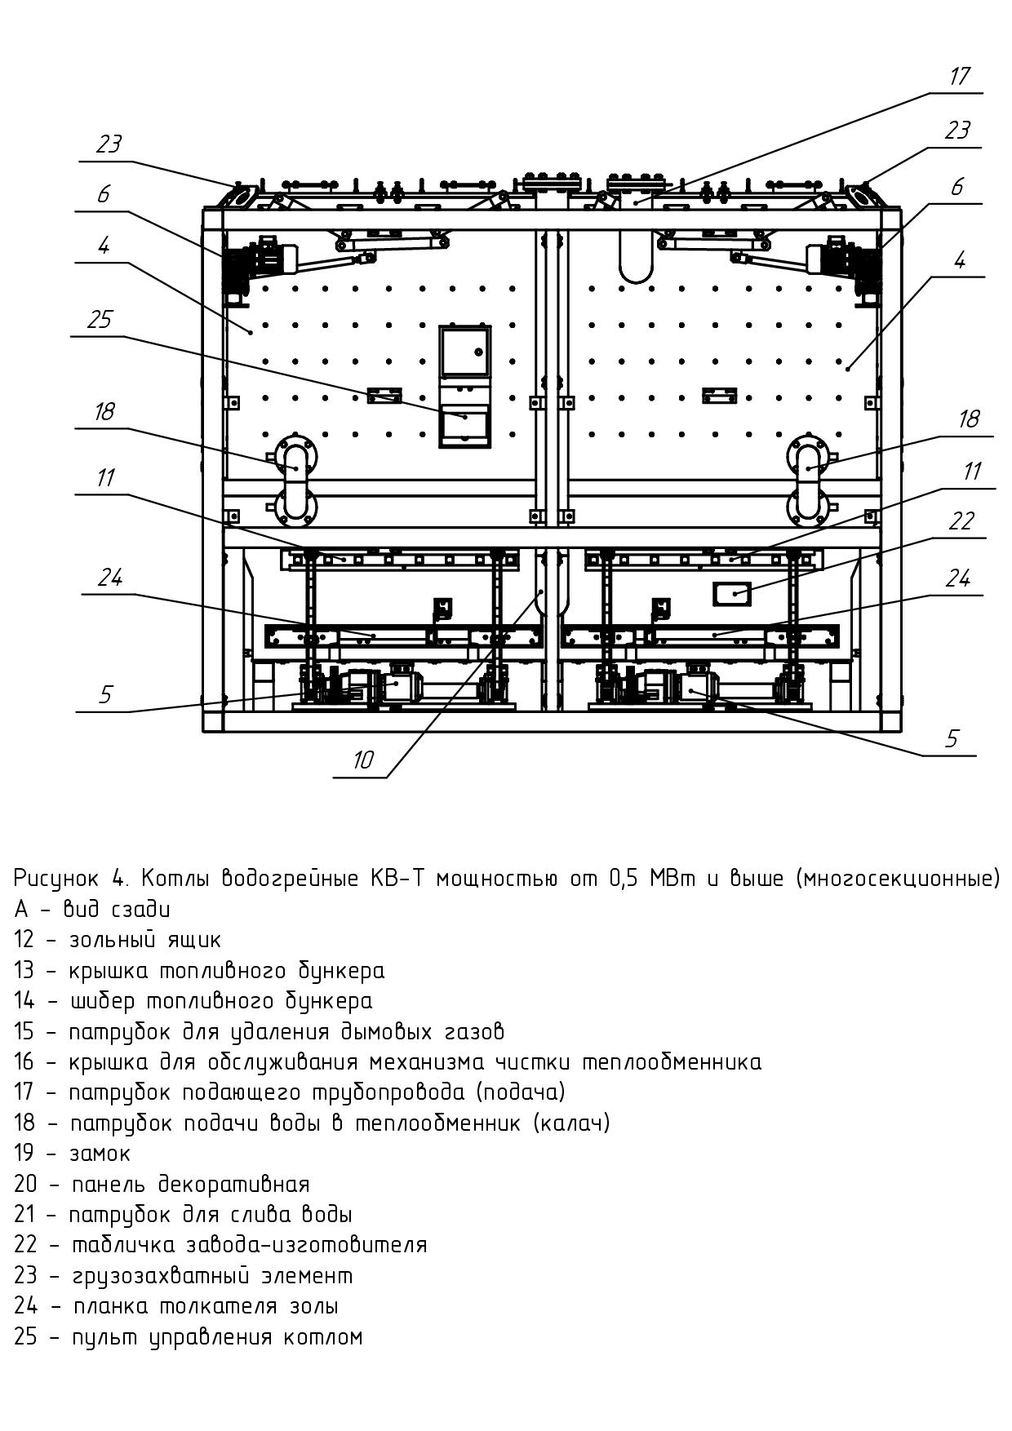
5.10 Для визуального контроля температуры теплоносителя на трубопроводе подачи и обратном трубопроводе котельной устанавливаются термометры.
5.11 Котел может быть укомплектован термостатическим смесительным клапаном, предназначенным для защиты котла при слишком низкой температуре (ниже плюс 60ºС) теплоносителя обратного трубопровода (или другими устройствами защиты котла от низкой, менее 60ºС температуры).
Это необходимо, так как поддержание высокой и устойчивой температуры теплоносителя обратного трубопровода предотвращает образование конденсата в котле.
5.12 Для слива воды из котла в нижней части водяной полости камеры топочной 2 предусмотрен патрубок 21, закрытый резьбовой прокладкой.
5.13 На корпусе котла имеется элементы заземления.
5.14 На котле установлена фирменная табличка завода-изготовителя 22.
5.15 На котле предусмотрены грузозахватные элементы 23, предназначенные для строповки и подъема котла в сборе. Остальные грузозахватные элементы, имеющиеся на камере топочной 2, топливном бункере 3 и теплообменнике 4, используются только при сборке котла на предприятии-изготовителе или монтажной организацией при поставке котла по узлам.
5.16 Управление механизмами котла производится с пульта управления 25.
Основные преимущества:
- Топливо антрацит
Антрацит является бездымным топливом, обладает высокой теплотворной способностью, большой насыпной плотностью и его легко хранить. Для производства 1 Гкал тепловой энергии требуется до 200 кг антрацита или 130м³ природного газа. При существующей динамике роста цен на природный газ – стабильность ценообразования на местное топливо даёт существенные экономические преференции и экономию денежных средств.
- Возможность сжигания отходов обогащения – фракция АС (антрацит семечко 6-13 мм)
Отсутствие колосников и специальная схема горения позволяют сжигать отходы обогащения – АС. Такая фракция не пользуется спросом, потому что просыпается через колосники, соответственно и стоит ещё дешевле. Мы рекомендуем использовать АС.
- Уникальный алгоритм управлением работой котла
Контроллер котла накапливает статистику работы котла с момента включения. Накопленная информация отображается в меню контроллера – средняя мощность, текущая мощность, количество произведенной тепловой энергии, температура подающего/обратного трубопроводов, отходящих газов и другие показания которые помогут оценить работу котла и качество топлива. Разработанный нами в своём роде уникальный интеллектуальный алгоритм позволяет котлу самому подстраиваться под качественные изменения угля (зольность, влажность, фракционность, теплотворная способность). Например, если Вы привезли уголь с другой зольностью, влажностью и теплотворной способностью (а такое будет всегда и у всех при новом завозе топлива) – котёл максимально быстро адаптируется к новому топлива и дальше продолжает работать с максимальным КПД. Если учесть, что поставщикам угля верить нельзя (нам можно), данная способность является одной из самых важных достоинств котла. Автоматика также следит за включением механической чистки теплообменника и безопасной эксплуатацией котла.
- Аналогов, сжигающих высококалорийное и дешёвое топливо антрацит в автоматическом режиме на территории СНГ нет.
Уникальность заключается в особом алгоритме, особенностях конструкции, позволяющих сжигать антрацит с минимальным химическим, механическим недожогом без повреждения топочного пространства и механической автоматической чисткой теплообменника, и подтверждена патентами.
- Автоматическая механическая чистка труб теплообменника котла осуществляется без остановки процесса горения.
Механизм чистки жаротрубного теплообменника включается по заданному алгоритму без вмешательства человека. При необходимости, существует возможность ручного включения механической чистки. Процесс не требует остановки котла и позволяет достичь высоких показателей КПД.
- Автоматическое круглосуточное поддержание заданной температуры.
Благодаря системе автоматического управления работы котла, дымосос работает не в дискретном режиме, а на тех параметрах, которые обеспечат требуемую температуру и лучшие качественные показатели сжигания топлива.
- Увеличение срока службы котла при его эксплуатации на высококалорийном угле.
Данный факт очевиден. Мы используем специальные высококачественные стали, а поверхности, подвергающиеся термическому воздействию водоохлаждаемы.
- Низкие, на уровне газовых котлов, выбросы вредных веществ.
Конструкция топочной камеры, в сочетании с уникальным алгоритмом технологии сжигания антрацита, позволяет избавиться от недостатков слоевого сжигания, обеспечивает более полное и эффективное выгорание топлива, снижает механический и химический недожог, что способствует повышению КПД котла, снижает выбросы загрязняющих веществ (СО, NOx) и приводит их концентрацию в соответствие с нормами, предусмотренными международными экологическими стандартами (EURO II для газовых котлов). Убедиться в этом можно посмотрев протоколы результатов испытаний и или посетив один из наших объектов, при посещении сайта. При работе котла, видимые выбросы из трубы отсутствуют!

